ICS 67.080.10
B 66
团 体 标 准

T/CAI 1xx-2022
地理标志农产品 奎湖鳙鱼
Agricultural product of geographical indication - Kuihu bighead carp

2022-XX-XX 发布 2022-XX-XX 实施

中国农业国际合作促进会 发 布

前 言
本文件按照GB/T 1.1—2020《标准化工作导则 第1部分：标准化文件的结构和起草规则》的规定起草。
请注意本文件的某些内容可能涉及专利。本文件的发布机构不承担识别专利的责任。
本文件由南陵县许镇镇奎湖水产养殖协会提出。
本文件由中国农业国际合作促进会归口。
本文件起草单位：南陵县许镇镇奎湖水产养殖协会
本文件主要起草人：

地理标志农产品 奎湖鳙鱼

范围
本文件规定了地理标志农产品奎湖鳙鱼的术语和定义、保护范围、自然环境、要求、检验方法、检验规则、标识、包装、运输及贮存要求。
本文件适用于地理标志农产品奎湖鳙鱼。

规范性引用文件
下列文件对于本文件的应用是必不可少的。凡是注日期的引用文件，仅所注日期的版本适用于本文件。凡是不注日期的引用文件，其最新版本（包括所有的修改单）适用于本文件。
CB/T 191 包装储运图示标志
GB 5009.5含品安全国家标准 食品中蛋白质的测定
GB 5009.6 食品安全国家标准 食品中脂肪的测定
GB 5009.11 食品安全国家标准 含品中总砷及无机砷的测定
GB 5009.12 食品安全国家标准 食品中铅的测定
GB 5009.15 食品安全国家标准 食品中镉的测定
GB 5009.17 食品安全国家标准 食品中总汞及有机汞的测定
GB/T 5009.18 食品中氟的测定
GB 5009.123 食品安全国家标准食品中铬的测定
GB 5009.228 食品安全国家标准 食品中挥发性盐基氮的测定
GB/T 11778 鳙鱼苗、鱼种
GB/T 17718 鳙
GB 29705 食品安全国家标准 水产品中钢氰菊酯、氰戊菊酯、溴氰菊酯多残留的测定气相色谱法
GB/T 17924 地理标志产品 标准通用要求
GB/T 18654.11 养殖鱼类种质检验 第11部分：肌肉中主要氨基酸含量的测定
GB/T 19857 水产品中孔雀石绿和结晶紫残留量的测定
GB/T 27638 活鱼运输技术规范
GB/T 32950 鲜活农产品标签标识
GB/T 34343 农产品物流包装容器通用技术要求
NY/T 391 绿色食品 产地环境质量
NY/T 5051 无公害食品 淡水养殖用水水质
SC/T 3015 水产品中土霉素、四环素、金霉素残留量的测定
SC/T 3016 水产品抽样方法
SC/T 3025 水产品中甲醛的测定
SC/T 9401 水生生物增殖放流技术规程
农业部公告第783号-3 水产品中敌百虫残留量的测定
农业部公告第958号-14 水产品中氯霉素、甲砜霉素、氟甲砜霉素残留量的测定 气相色谱-质谱法农业部公告第1025号-17 动物源性食品中呋喃唑酮残留标示物残留检测 病联免疫吸附法
农业部公告第1077号-1 水产品中17种磺胺类及15种峰诺酮类药物残贸量的测定 液相色谱-串联质谱法
农业部公告第1077号-5 水产品中喹乙醇代谢物残留量的测定 高效液相色谱法
农业部公告第1163号-9 水产品中已烯缝酚城留检测 气相色谱-质谱法

术语和定义
下列术语和定义适用于本标准。

奎湖鳙鱼Kuihu bighead carp
在地理标志农产品奎湖鳙鱼保护区域范围内的天然湖泊等水域中生长期达一年以上的，符合本文件要求的鳙鱼。

人工放流 artificial exile
用人工方式向公共水域（如饮用水水源地）投放水生生物苗种或亲体的活动。

地理标志产品保护范围
奎湖鳙鱼农产品地理标志保护的地域范围为安徽省南陵县许镇镇28个行政村。地理坐标为∶东经117°57′～118°30′，北纬30°38′～31°10′。应遵照附录A的规定。

要求

自然环境
属亚热带季风气候，四季分明，温暖湿润，雨量充沛，年平均降雨量130mm，雨量主要集中在8月份，年平均气温16℃，年平均日照为2000h，全年无霜期240d，平均海拔100~200m，奎湖水域面积478.4公顷，水源充足无污染。

水质要求
水质应符合NY 5051的要求。

生长环境
生长环境应符合NY/T 391 的规定。

鱼种
人工放流的鳙鱼鱼种，其种质特征应符合GB/T 17718的规定。鱼种来源、鱼种质量应符合GB/T 11778和SC/T 9401的规定，体重规格＞0.3kg/尾。

生长期
放流的鱼种在在地理标志农产品奎湖鳙鱼保护区域范围内的自然水域中连续生长期不低于1年。

规格
按鱼体重量划分规格，指标见表1。
表1 鱼体规格
规格 | 体重，kg/尾
大 | ＞5
中 | 3～5
小 | 2～3

感官指标

活鱼
鱼体健康，体态匀称，游动活泼；鱼体具有鳙鱼固有的色泽和光泽，无异味；鳞片完整、紧密，无鱼病症状。

鲜鱼
鲜鱼感官指标应符合表2的规定。
表2 鲜鱼感官指标

项目 | 指标
鱼体 | 体态匀称、无畸形，鱼体完整、无破肚，肛门紧缩或稍有凸出。
体表 | 鱼体具有鳙鱼固有的色泽和光泽，鳞片紧密、不易脱落，体表黏液透明、无异味；眼球明亮饱满，角膜清晰透明 ；鳃丝清晰，呈鲜红或暗红色，仅有少量黏液。
肌肉、内脏 | 组织致密、有弹性；无印胆现象。
气味 | 体表和鳃丝具淡水鱼特有气味，无异味。
肉质与滋味 | 水煮后具有鲜淡水鱼固有的香味，口感肌肉组织有弹性，滋味鲜美，无异味。

理化指标
理化指标应符合表3的规定。
表3 理化指标

项 目 | 指标
挥发性盐基氮/（mg/l00g） ≤ | 20
水分/% ≤ | 78
脂肪/% ≤ | 0.5
蛋白质/% ≥ | 17.8
氨基酸总量/% ≥ | 7.6

生物学要求
生物学要求见表4。
表4 生物学要求

项 目 | 指标
寄生虫，个/cm² ≤ | 不得检出

食品安全指标

污染物限量
污染物限量指标见表5。
表5 污染物限量

项 目 | 指标
铅（Pb），μg/kg | ≤ 200
无机砷，μg/kg | ≤ 100
甲基汞 ，μg/kg | ≤ 200
镉(Cd)，μg/kg | ≤ 100
铬(Cr)，mg/kg | ≤ 2.0
氟，mg/kg | ≤ 2.0

鱼药残留限量
鱼药残留限量指标见表6。
表6 鱼药残留限量

项 目 | 指标
氯霉素，μg/kg | 不得检出
磺胺类药物（以总量计），μg/kg | 不得检出
四环素类药物（以总量计） ，μg/kg | ≤ 100
诺喹酮类代谢物，μg/kg | 不得检出
硝基呋喃代谢物，μg/kg | 不得检出
喹乙醇代谢物，μg/kg | 不得检出
敌百虫，μg/kg | 不得检出
甲醛，μg/kg | 不得检出
溴氰菊酯，μg/kg | 不得检出
己烯雌酚，μg/kg | 不得检出
孔雀石绿，μg/kg | 不得检出

检验方法

规格检验

迅速吸去鱼体表面附带的水滴，用精度 10g 的电子秤逐尾称重。

感官检验

活鱼检验
在自然光线下，凭感官检验鱼体健康，体态匀称，游动活泼；鱼体具有鳙鱼固有的色泽和光泽，无异味；鳞片完整、紧密，无鱼病症状。

鲜鱼检验
6.2.2.1 鱼体、体表、肌肉、内脏、气味：在光线充足、无异味的环境条件下，将样品置于白色瓷盘或不锈钢工作台上，按要求逐项检验。
6.2.2.1 肉质与滋味：取适量鱼肉用清水洗净后放入煮沸的饮用水中，加盖，煮熟后，打开盖嗅蒸汽气味，再品尝肉质。

理化检验

挥发性盐基氮
测定按照SC/T 3032规定方法执行。

水分
测定按照GB 5009.3规定方法执行

脂肪
测定按照GB 5009.6规定方法执行

蛋白质
测定按GB 5009.5 的的测定方法执行。

氨基酸
测定按照GB/T 18654.11规定方法执行。

生物学检验
在灯检台上进行，要求灯检台表面平滑、密封、照明度应适宜。每批至少抽10 尾鱼进行检查。将鱼洗净，去头、皮、内脏后，切成鱼片，将鱼片平摊在灯检台上，查看肉中有无寄生虫及卵；同时，将鱼腹部剖开于灯检台上检查有无寄生虫。

污染物限量检验

铅（Pb）
按照GB 5009.12规定方法执行。

无机砷
按照GB/T 5009.11规定方法执行。

甲基汞
按照GB/T 5009.17规定方法执行。

镉(Cd)
按照GB 5009.15规定方法执行。

铬(Cr)
按照GB 5009.12规定方法执行。

氟
按照GB/T 5009.18规定方法执行。

鱼药残量限量检验

氯霉素
按照农业部 958 号公告-14规定执行。

磺胺类药物、诺喹酮类代谢物
按照农业部1077号公告-1规定执行。

四环素类药物
按照SC/T 3015规定执行。

硝基呋喃代谢物
按照农业部1025号公告-17规定执行。

喹乙醇代谢物
按照农业部1077号公告-5规定执行。

敌百虫
按照农业部783号公告-3规定执行。

甲醛
按照SC/T 3025规定执行。

溴氰菊酯
按照GB 29705规定执行。

己烯雌酚
按照农业部1163号公告-9规定执行。

孔雀石绿
按照GB/T 19857规定执行。

检验规则

组批
以同一产地、同一时间捕捞（起网）的作为一个检验批次。

抽样
按SC/T 3016的规定执行。

型式检验
有下列情况之一时应进行型式检验，检验项目为本文件5.4~5.8规定的项目：
- 正常生产时，每年至少进行一次同期性检验；
- 因人为或自然因素使生产环境发生较大变化时；
- 交收检验差异较大时；
- 国家质量监督机构或主管部门提出例行检验要求时。

交收检验
交收前应进行出场检验，检验项目为5.5 ~ 5.7。经检验合格后方可交收（出场）。

判定规则
经检验，如5.9~5.10 项不合格，则判定该批产品为不合格，不得复检；其他有不合格项，应对原检验批取样进行复检，以复检结果为准。经复检，如仍有不合格项，则判定该批产品为不合格。

标识、标志、包装、运输、贮存

标识、标志
产品包装标识符合GB/T 17924、GB/T 32950的规定。

包装
活鱼用帆布桶、活鱼箱、尼龙袋充氧等包装。鲜鱼应装于洁净的鱼箱或保温鱼箱中，避免外力损伤鱼体，确保鱼的鲜度和鱼体的完好。产品包装应符合GB/T 34343 的规定，包装材料应符合食品安全国家标准的相关规定。

运输

运输工具
运输工具应无毒、无异味、清洁、卫生、严防运输污染。

活鱼运输
运输按GB/T 27638的规定执行。

鲜鱼运输
鲜鱼用冷藏或保温车船运输，保持鱼体温度在0℃ ~4℃之间。

贮存
活鱼贮存及暂养用水应符合NY/T 391的规定，温度保持在30℃以下，并有充足供氧条件。鲜鱼贮存时保持鱼体温度在0℃~ 4℃之间，贮存时间为1d~ 3d；冷冻贮存时，冷冻中心温度应低于-18℃，贮存时间为 6个月。贮存环境应洁净、无毒、无异味、无污染，符合卫生要求。

附 录 A
（规范性）
奎湖鳙鱼地理标志产品保护范围

奎湖鳙鱼地理标志产品的保护范围见图 A.1。

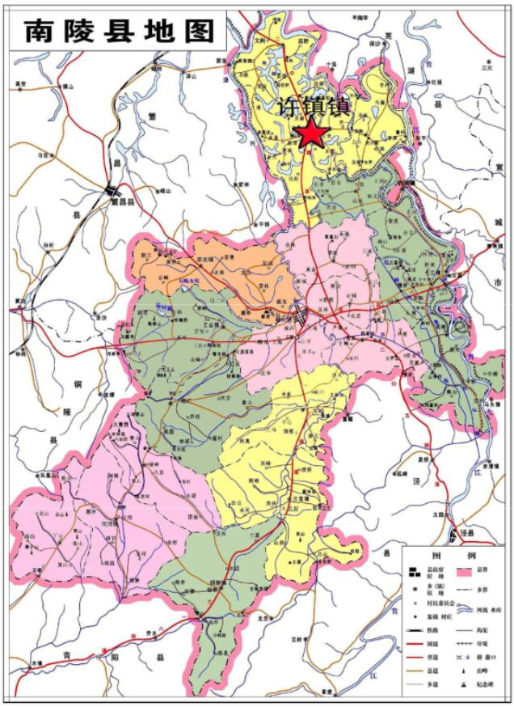

注：奎湖鳙鱼农产品地理标志保护的地域范围为安徽省南陵县许镇镇28个行政村。地理坐标为∶东经117°57′～118°30′，北纬30°38′～31°10′。应遵照附录A的规定。
图 A.1 奎湖鳙鱼地理标志产品保护范围

